|  |
| --- |
| **Colegio Señor de Mailín**  ***DIEGEP Nº 3265***  DISTRITO DE MALVINAS ARGENTINAS  San Pedro 465 (1613)  Villa de Mayo - Bs. As-  Tel/Fax: 011-4463 - 8461 |

_____________________________________________________________________________

Docente: Paola Área: Ciencias Sociales

Año: 2° Fecha: 18 de agosto de 2020

Hola chicas y chicos ¿Cómo están? Espero que estén todos en familia y cuidándose. Vamos a continuar trabajando con el proyecto: Mi casa, mi barrio.

Comenzamos con la lectura de un breve texto. Léelo en voz alta y así vas a mejorar tu lectura. Podes pedir ayudar para leer el texto.

|  |
| --- |
| **VIVIENDAS PARA TODOS LOS GUSTOS**  UNA VIVIENDA ES UNA CONSTRUCCIÓN QUE TIENE COMO FUNCIÓN PRINCIPAL DAR REFUGIO A LAS PERSONAS. SU OBJETIVO ES BRINDAR UN ESPACIO SEGURO Y CONFORTABLE PARA QUIENES HABITEN ALLÍ.  HAY DIFERENTES TIPOS DE VIVIENDAS Y MUCHOS MATERIALES PARA CONSTRUIRLAS; A VECES, ESTO DEPENDE DEL LUGAR EN DONDE SE ENCUENTRA LA CASA, YA QUE, EN ALGUNAS OCASIONES, EL CLIMA DETERMINA EL TIPO DE VIVIENDA.ALGUNOS MATERIALES UTILIZADOS EN LA CONSTRUCCIÓN DE VIVIENDAS SON EL CEMENTO, LA MADERA, LOS LADRILLOS Y EL HIERRO.  ¿SABÍAS QUE TODAS LAS PERSONAS TENEMOS DERECHO A HABITAR EN UNA VIVIENDA SEGURA CON LAS CONDICIONES DE HIGIENE NECESARIAS Y LOS SERVICIOS BÁSICOS ASEGURADOS? |

2) Marca en el texto que leíste las respuestas a las siguientes preguntas:

¿cuál es la principal función de una vivienda?

¿Cuáles son algunos de los materiales que se utilizan para la construcción de viviendas?

3) Escribí las partes de esta casa.

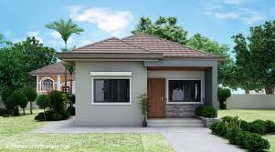

4) observa los distintos tipos de viviendas y completa los nombres de cada uno.

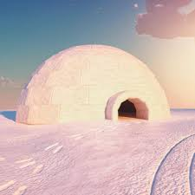 __GL__

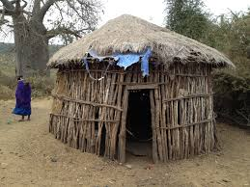 CH__Z__

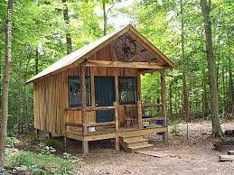 C__B__Ñ__

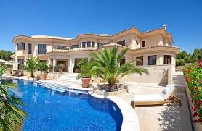 M__NS__ __N

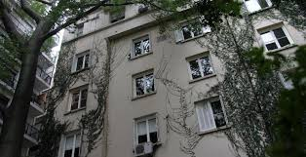 D__P__RT__M__NT__

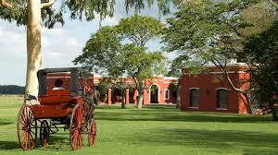

__ST__NC__ __

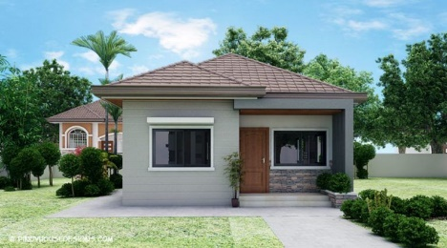 C__S__

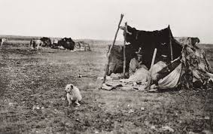 T__LD__R__A

5) investiga lo siguiente:

¿Qué es un PALAFITO?

¿Qué características tiene?

¿Por qué será?

CONTINUAMOS EN LA SIGUIENTE CLASE…

**Recuerden subir las actividades a Classroom para poder darles una devolución.**

**Cualquier inquietud me escriben.**

**Saludos**